Для того чтобы начать работу в системе дистанционного обучения, Вам необходимо:
1. Зайти в Интернет и в адресной строке ввести адрес сайта дистанционного обучения КрасГМУ: cdo.krasgmu.ru
2. В открывшемся окне введите Ваш логин и пароль (от сайта КрасГМУ). Логин вводиться маленькими буквами, проверьте, отключена ли клавиша "CapsLock". Пароль состоит из четырех цифр.
3. После того, как Вы ввели в оба поля логин и пароль, нажмите кнопку «Вход».
4. Далее Вам откроется окно, выберите раздел «Высшее образование» - «Государственная итоговая аттестация».
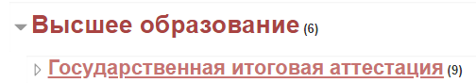
7. Далее щелкните мышью по гиперссылке с названием курса .
8. Вы можете ознакомиться с тестовыми заданиями выбрав соответствующий раздел
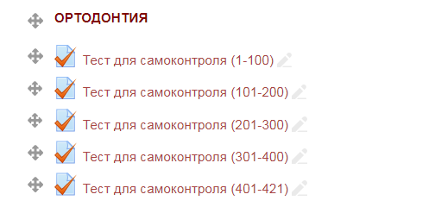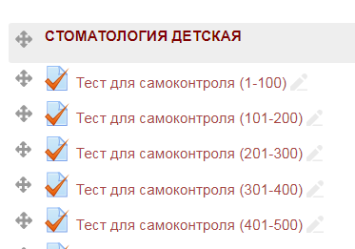
9. Для прохождения итогового контроля перейдите в конец страницы и выберите соответствующий тест. Внимание итоговой контрольный тест ограничен по времени (1 час) и по количеству попыток (1 попытка).
